AI-POWERED RADIOLOGY TRAINING PLATFORM
SMART AI RADIOLOGY
Advanced MVP Plan
Version 1.0 · April 2026
STAGE | MVP
USERS | Y4-Y5 Medical Students (SAM: ~12,000)
STACK | React · FastAPI · Supabase · OpenAI API
TIMELINE | 3-Week Sprint
GROUP | Group 076 · Cohort 1 · Vingroup University

Confidential · For evaluation purposes only · Smart AI Radiology MVP Plan · 2026

SECTION 00
Table of Contents

01 Problem Statement
02 Core Hypothesis & Value Proposition
03 MVP Scope - MoSCoW Framework
04 System Workflows
05a System Architecture Diagram
05b Data Flow Diagram
05c Sequence Diagram 1 - Session Initialisation
05d Sequence Diagram 2 - Answer & Pipeline Advance
05e Database Schema (ERD)
05f AI/ML Pipeline Diagram
06 Technical Architecture
07 Success Metrics
08 Team & Resource Allocation
09 Budget Estimate
10 Risk Matrix & Mitigation
11 Definition of Done - Launch Criteria

SECTION 01
Problem Statement

The Learning Gap No Tool Has Closed
Sinh viên y năm 4-5 có thể tiếp cận bài giảng, sách giáo khoa và YouTube - nhưng 72% cho biết việc đào tạo radiology là chưa đủ, và 50% sinh viên năm 3-4 thiếu tự tin khi đọc phim dù đã hoàn thành chương trình học chính thức. Nút thắt không nằm ở việc thiếu nội dung; mà là sự vắng mặt hoàn toàn của một feedback loop có cấu trúc theo từng bước xuyên suốt toàn bộ pipeline tư duy lâm sàng.

Pipeline cốt lõi mà sinh viên phải thành thạo bao gồm sáu bước:

Step 0 | Observe
Step 1 | Describe
Step 2 | Interpret
Step 3 | Hypothesis
Step 4 | Differential Diagnosis (DDx)
Step 5 | Conclusion

Khi không có cơ chế ép đi đúng từng bước, sinh viên mặc định sẽ quan sát hình ảnh và đoán luôn chẩn đoán cuối - bỏ qua hoàn toàn bước Describe và DDx. Mỗi buổi học không có hướng dẫn là một lần củng cố thêm thói quen premature closure. Feedback từ giảng viên đến chậm 1-2 ngày và chỉ đề cập đến đáp án cuối, không chỉ ra lỗi sai nằm ở bước nào trong chuỗi tư duy.

Root-Cause Analysis
Metric | Current State
Current time / case | 2-3 giờ (20-30 phút tìm ca, 15-20 phút đọc phim, 1-2 ngày chờ feedback)
Feedback quality | Đúng/sai - không có error localisation theo từng bước
Learning mode | Bị động: slide bài giảng 60%, Google/YouTube 50%, sách giáo khoa 40%, nhắn giảng viên qua Messenger 30%
Root cause | Không có feedback loop có cấu trúc theo từng bước trong pipeline radiology 6 bước
Consequence | Thói quen premature closure; số ca tích lũy nhiều nhưng radiology pattern recognition không hình thành
Market gap | 72% sinh viên cho biết đào tạo CĐHA chưa đủ; thiếu hụt bác sĩ nội trú radiology (Korean J Radiology, 2023)

SECTION 02
Core Hypothesis & Value Proposition

Testable Hypothesis Driving the MVP
Hypothesis:
Sinh viên y năm 4-5 sẽ thay thế việc hỏi giảng viên và tìm kiếm trên Google bằng AI-generated feedback, khi và chỉ khi (a) feedback xác định được lỗi sai tại một bước cụ thể trong pipeline - không chỉ là đúng/sai - và (b) độ chính xác của AI đủ cao để tin cậy về mặt lâm sàng.

Primary Target Users  - Sinh viên y năm 4-5 trong rotation radiology (chính)  - Bác sĩ nội trú radiology cần ôn tập async có cấu trúc (phụ)  - Sinh viên VinUniversity theo chuẩn CBME - phải chứng minh năng lực pipeline để được entrustment  Market Size  SAM: ~10,000-15,000 sinh viên trên toàn quốc  SOM (MVP): 1,000-2,000 users trong 3 tháng | Unique Value Delivered  - Instant step-level feedback - không chỉ là phán quyết đáp án cuối  - Socratic dialogue ép đi đủ toàn bộ pipeline 6 bước - không thể bỏ qua để đến chẩn đoán  - CV Agent phân tích ảnh trước, giúp feedback gắn với hình ảnh cụ thể, không mang tính chung chung  - Giảm thời gian chuẩn bị mỗi ca từ 2-3 giờ xuống dưới 30 phút  - Xây dựng sự tự tin trước ward round và kỳ thi thực hành

SECTION 03
MVP Scope - MoSCoW Framework
What ships, what waits, what never ships.

MUST | Non-negotiable for hypothesis validation. Without these, the core feedback loop cannot be tested.
 | • Web app có dark mode - thư viện ca, Q&A upload ảnh, thực hành chẩn đoán có cấu trúc
 | • Case library: 20-30 ca phổ biến nhất (Pneumonia, Fracture, Brain Tumor, Pleural Effusion, TB) - mỗi ca 1-3 ảnh, lịch sử lâm sàng 2-3 câu, không hiển thị answer key trước
 | • CV Agent: gọi Claude Vision / GPT-4o, trả về structured JSON findings {regions, densities, anomalies}
 | • Socratic Agent: prompt có cấu trúc cho cả 6 bước - không tiết lộ đáp án, tăng độ khó khi người dùng trả lời đúng liên tiếp
 | • Answer-Check Agent: đánh giá free-text của sinh viên theo từng bước dựa trên rubric JSON, xác định lỗi tại bước cụ thể
 | • Backend pipeline state machine - step unlock được enforce server-side (chống skip), KHÔNG phải frontend logic
 | • Answer key chỉ hiện sau khi hoàn thành cả 6 bước, kèm giải thích lâm sàng chi tiết
 | • Basic session tracking: số ca đã làm, số bước hoàn thành, điểm theo từng bước (không cần auth trong tuần 1)

SHOULD | High value for retention and learning measurement. Include if time allows in sprint 2.
 | • Google OAuth login
 | • Thanh tự đánh giá mức độ tự tin (1-10) tại bước Conclusion - dùng để tính calibration drift metric
 | • Tag độ khó của ca (Cơ bản / Trung bình / Nâng cao) để tự định hướng tiến trình
 | • Performance dashboard theo từng bước: độ chính xác theo loại bước, số ca đã làm trong tuần
 | • Image annotation overlay làm nổi bật vùng mà CV Agent đang tham chiếu

COULD | Nice-to-have post-validation. Do not begin until MUST and SHOULD are stable.
 | • Spaced-repetition scheduler cho các ca đã làm sai từ trước
 | • Mobile-responsive PWA hoặc React Native wrapper
 | • Bộ lọc chuyên khoa: Chest / Neuro / MSK / Abdomen
 | • Cohort leaderboard để so sánh với bạn học cùng nhóm
 | • Xuất tóm tắt session thành PDF study note

WON'T | Explicit out-of-scope to prevent scope creep and protect the 3-week sprint.
 | • Kết quả chẩn đoán tự động cho bệnh nhân thật - sản phẩm chỉ phục vụ giáo dục
 | • App iOS / Android native - chỉ web
 | • Tích hợp PACS / LIS của bệnh viện
 | • Quy trình chấm điểm của giảng viên hoặc tích hợp LMS (Moodle/Canvas)
 | • Hệ thống billing, subscription hoặc monetisation

SECTION 04
System Workflows

End-to-End User Journey
# | Actor | Action | System Response | State Change
1 | Student | Mở web app, duyệt thư viện ca (lọc theo modality/độ khó) | Tải ca từ DB; hiển thị tiêu đề, modality, badge độ khó, số ca | Session chưa xác thực được khởi tạo
2 | Student | Chọn ca; xem lịch sử lâm sàng và hình ảnh y tế | Phục vụ ảnh từ CDN; trả về case payload (KHÔNG có answer key trong response) | Ca được chọn; answer key giữ lại server-side
3 | Student | Nhấn "Bắt đầu chẩn đoán" | POST /sessions/start; khởi tạo state machine tại bước 0 (OBSERVE); kích hoạt CV Agent async | Session được tạo; pipeline = [OBSERVE, DESCRIBE, INTERPRET, HYPOTHESIS, DDx, CONCLUSION]
4 | CV Agent | Mã hóa ảnh thành base64; gọi Claude Vision API với system prompt theo radiology | Nhận findings JSON {regions, anomalies, density, laterality}; lưu vào Redis session | CV findings được cache; sẵn sàng cho tất cả các agent phía sau
5 | Student | Đọc câu hỏi OBSERVE; nhập free-text quan sát hình ảnh | Socratic Agent xây dựng prompt bước 0 (không tiết lộ đáp án); trả về câu hỏi gợi ý | Bước 0 đang hoạt động; sinh viên được prompt
6 | Student | Nộp câu trả lời OBSERVE | Answer-Check Agent tải rubric[0]; xây dựng eval prompt; gọi Claude; trả về {score, errors[], feedback} | Bước 0 được đánh giá
7 | System | Kiểm tra điểm: ≥ 0.6 ngưỡng | Nếu đạt: chuyển sang bước 1, ghi lần thử. Nếu không đạt: tạo gợi ý Socratic có mục tiêu; KHÔNG chuyển bước | Bộ đếm bước +1 HOẶC trả về gợi ý
8 | Student | Hoàn thành tất cả 6 bước | Đánh dấu session hoàn thành; tính tổng điểm; hiển thị answer key + giải thích có chú thích | Trạng thái session = COMPLETED; answer key được mở khóa
9 | Student | Xem answer key; xem điểm theo từng bước | Hiển thị điểm từng bước, loại lỗi, những gì bị bỏ sót, điểm dạy lâm sàng | Vòng lặp học tập hoàn tất

Edge Cases & Failure Handling
CV Agent timeout (>8s) | Trả về findings rỗng; Socratic Agent fallback sang prompt chỉ mô tả ảnh. Đánh dấu ca là CV-unverified.
LLM API error (5xx) | Retry tối đa 3 lần với exponential backoff (0.5s, 1s, 2s). Nếu vẫn lỗi, trả về feedback chung + ghi log. Không bao giờ chặn tiến trình của sinh viên.
Student skips a step | Backend state machine từ chối POST không đúng thứ tự. Trả về 409 Conflict kèm chỉ báo bước hiện tại. Frontend vô hiệu hóa giao diện.
Malformed input (<10 chars) | Trả về 400: "Vui lòng cung cấp câu trả lời chi tiết hơn". Không gọi LLM. Không chuyển bước.
LLM gives wrong answer key | Answer key được hardcode trong DB (đã được bác sĩ review). LLM chỉ đánh giá câu trả lời của sinh viên dựa trên đó. LLM không thể sửa ground truth.
Session timeout (>2 hrs) | Trạng thái session được giữ trong Redis cache với TTL 24h. Sinh viên có thể tiếp tục từ bước cuối đã hoàn thành.
Image fails to load | Phục vụ ảnh fallback độ phân giải thấp từ bucket lưu trữ thứ hai. Ghi log lỗi. Cảnh báo đội vận hành qua Slack webhook.

SECTION 05
System Diagrams

05a - System Architecture Diagram

Client Layer | React + Vite web app (dark mode), communicating via HTTPS REST/JSON
Backend Layer - FastAPI | API Gateway (/api/v1) → Session Manager (Pipeline State Machine) → Agent Orchestrator
AI Agent Layer | CV Agent (Image Analysis) · Socratic Agent (Step Q&A) · Answer-Check Agent (rubric eval)
External AI APIs | GPT-4o (OpenAI Vision)
Storage Layer | PostgreSQL (Supabase) · Object Storage S3/GCS for Medical Images · Redis Session Cache

Flow chart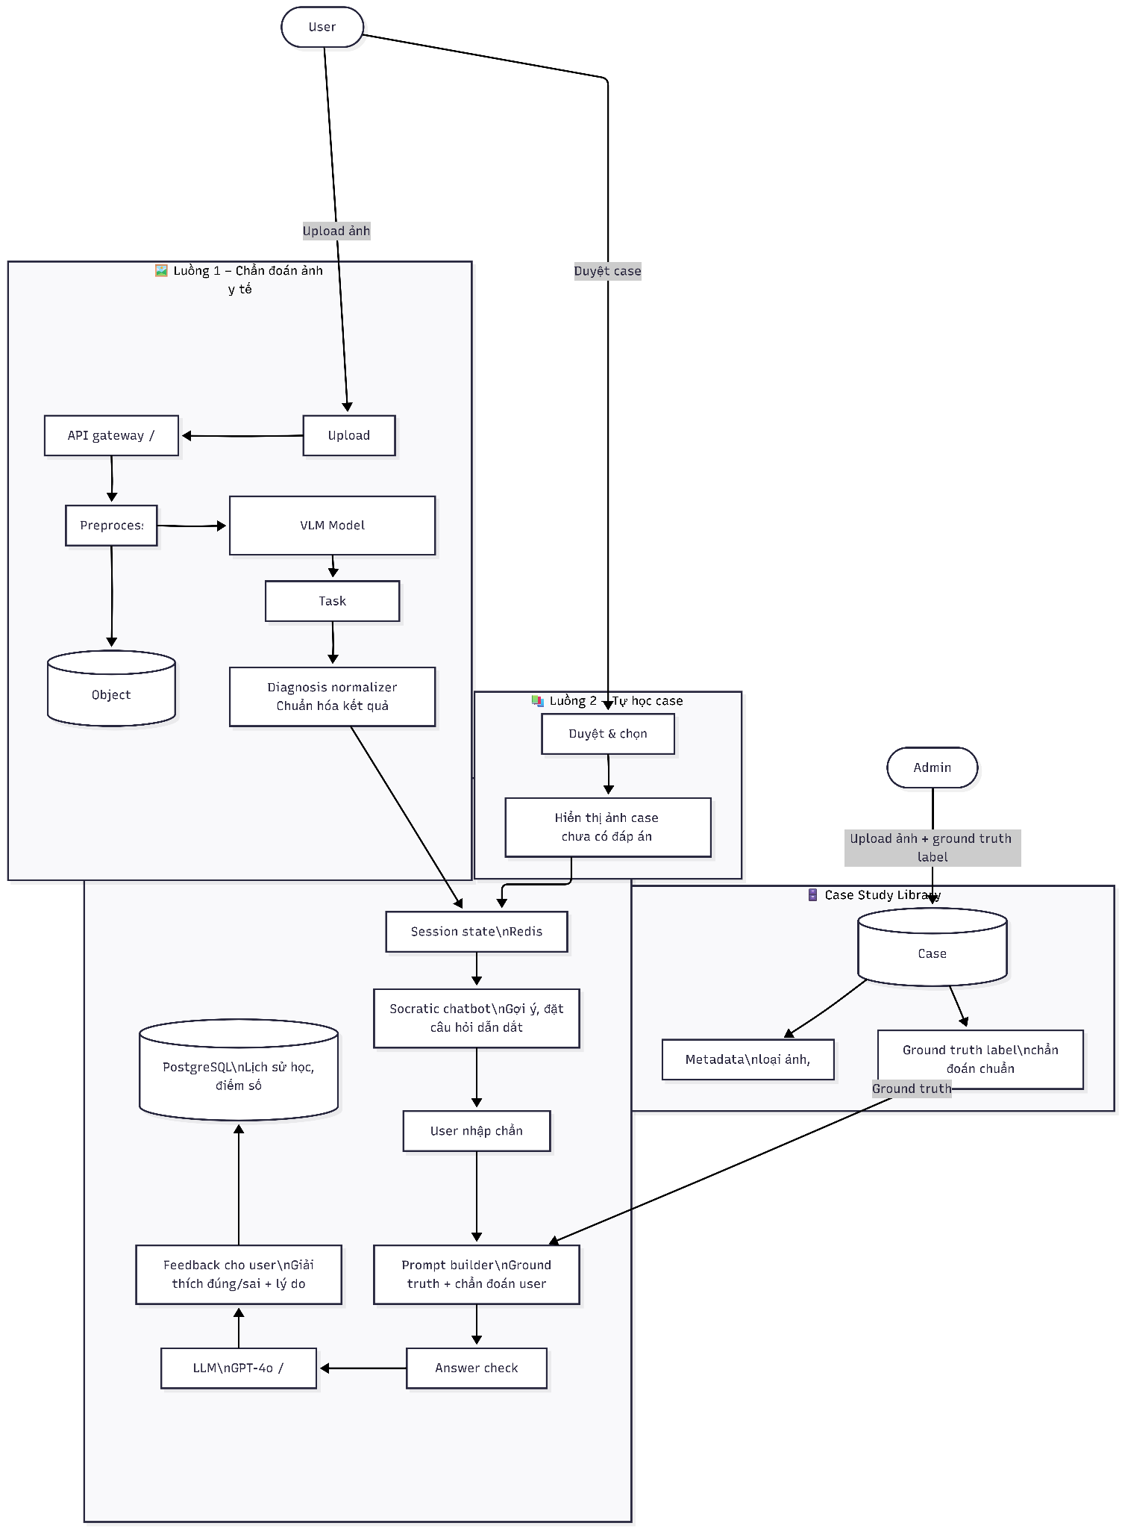

System Architecture

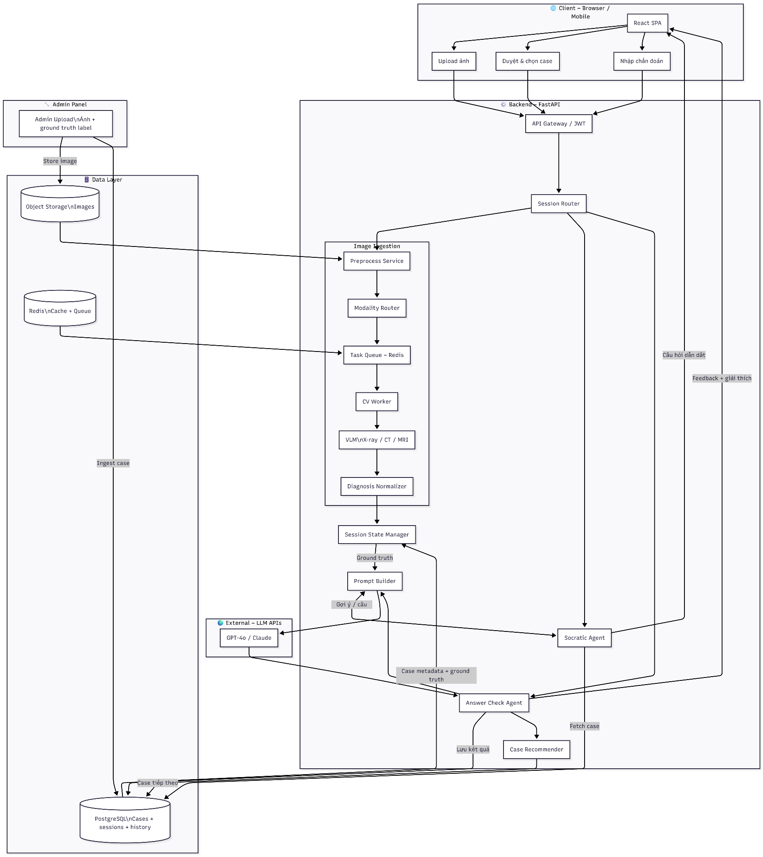

05b - Data Flow Diagram
Shows how data moves from student input through the AI agent pipeline and back to the UI as structured feedback.

User → React | Selects case; submits free-text answers at each step
React → State Machine | POSTs answers; receives step feedback and next question
State Machine → CV Agent | Sends base64 image; receives findings JSON
State Machine → Socratic Agent | Sends step prompt; receives guiding question via Claude API
State Machine → Answer-Check | Sends eval prompt + rubric + CV findings; receives score/feedback JSON
State Machine → PostgreSQL | Logs step attempts, scores, and session state
State Machine → Redis | Reads/writes volatile session pipeline state
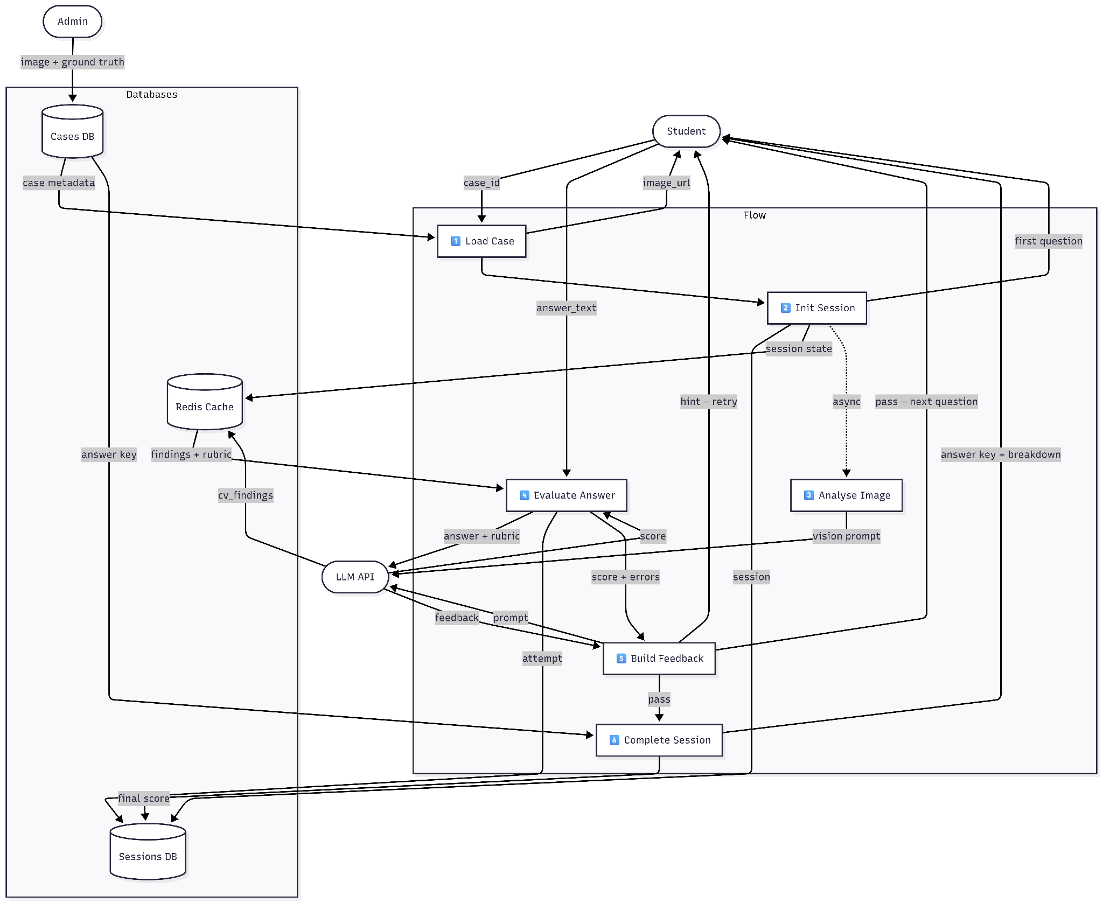

05c - Sequence Diagram 1 - Session Initialisation
Covers the full interaction from case selection through image analysis. The CV Agent runs asynchronously to avoid blocking the student's first question.

1. Select case | Student → Frontend → GET /api/v1/cases/{case_id}
2. Load case | DB → API → Frontend (no answer key exposed)
3. Start session | POST /api/v1/sessions/start → SET session in Redis
4. Async analysis | API → CVAgent → LLM: Vision prompt + base64 image
5. Cache findings | LLM → CVAgent → Redis: findings JSON {regions, densities, anomalies}
6. First question | API → Frontend → Student: Show OBSERVE step question

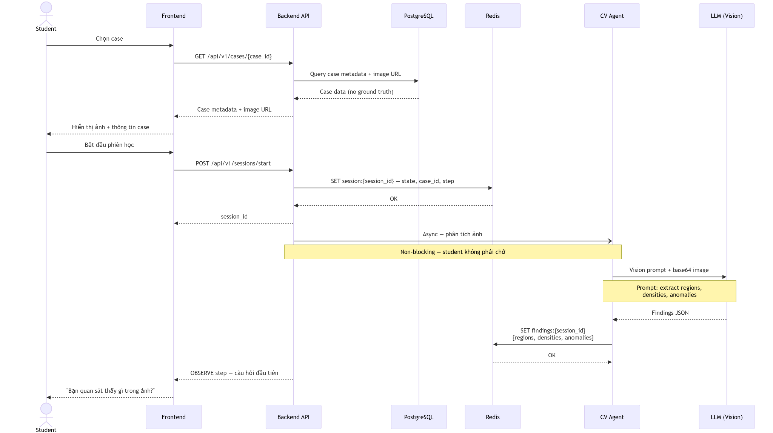

05d - Sequence Diagram 2 - Answer Submission & Pipeline Advance
Covers the step evaluation loop: student submits an answer, the Answer-Check Agent evaluates it, and the pipeline either advances or returns a Socratic hint.

1. Submit answer | POST /sessions/{id}/answer {step, answer_text}
2. Anti-skip guard | SM validates step sequence; rejects out-of-order requests
3. Rubric eval | CheckAgent + LLM → {score, errors[], feedback}
4a. Score ≥ 0.6 | Advance to step N+1; log attempt; generate next Socratic question
4b. Score < 0.6 | Generate targeted Socratic hint; stay on current step
5. All 6 complete | SM marks COMPLETED; API returns {answer_key, explanation, score_breakdown}

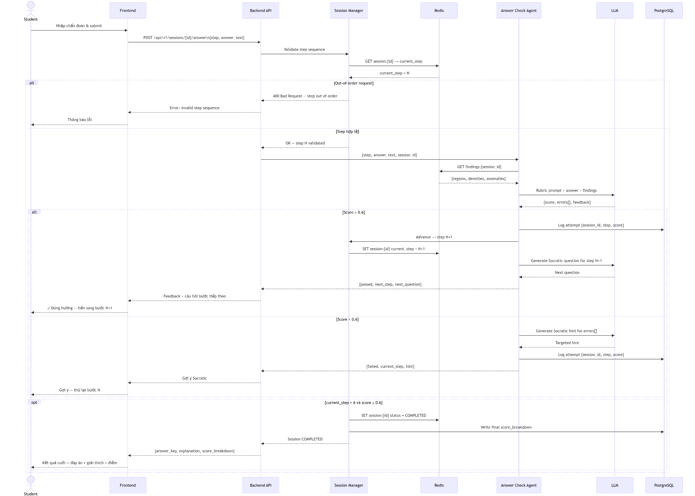

05e - Database Schema (ERD)
PostgreSQL schema hosted on Supabase. Five tables. pipeline_rubric and answer_key stored as JSONB; cv_findings cached in Redis per session.

USERS | id · email · name · role · created_at
CASES | id · title · modality · difficulty · clinical_history · pipeline_rubric (jsonb) · answer_key (jsonb) · image_urls · is_active · created_at
SESSIONS | id · user_id · case_id · current_step · step_history (jsonb) · cv_findings (jsonb) · total_score · status (IN_PROGRESS|COMPLETED|ABANDONED) · started_at · completed_at
STEP_ATTEMPTS | id · session_id · step_index · step_name · student_answer · score · errors (jsonb) · feedback (jsonb) · latency_ms · created_at
CASE_TAGS | case_id · tag

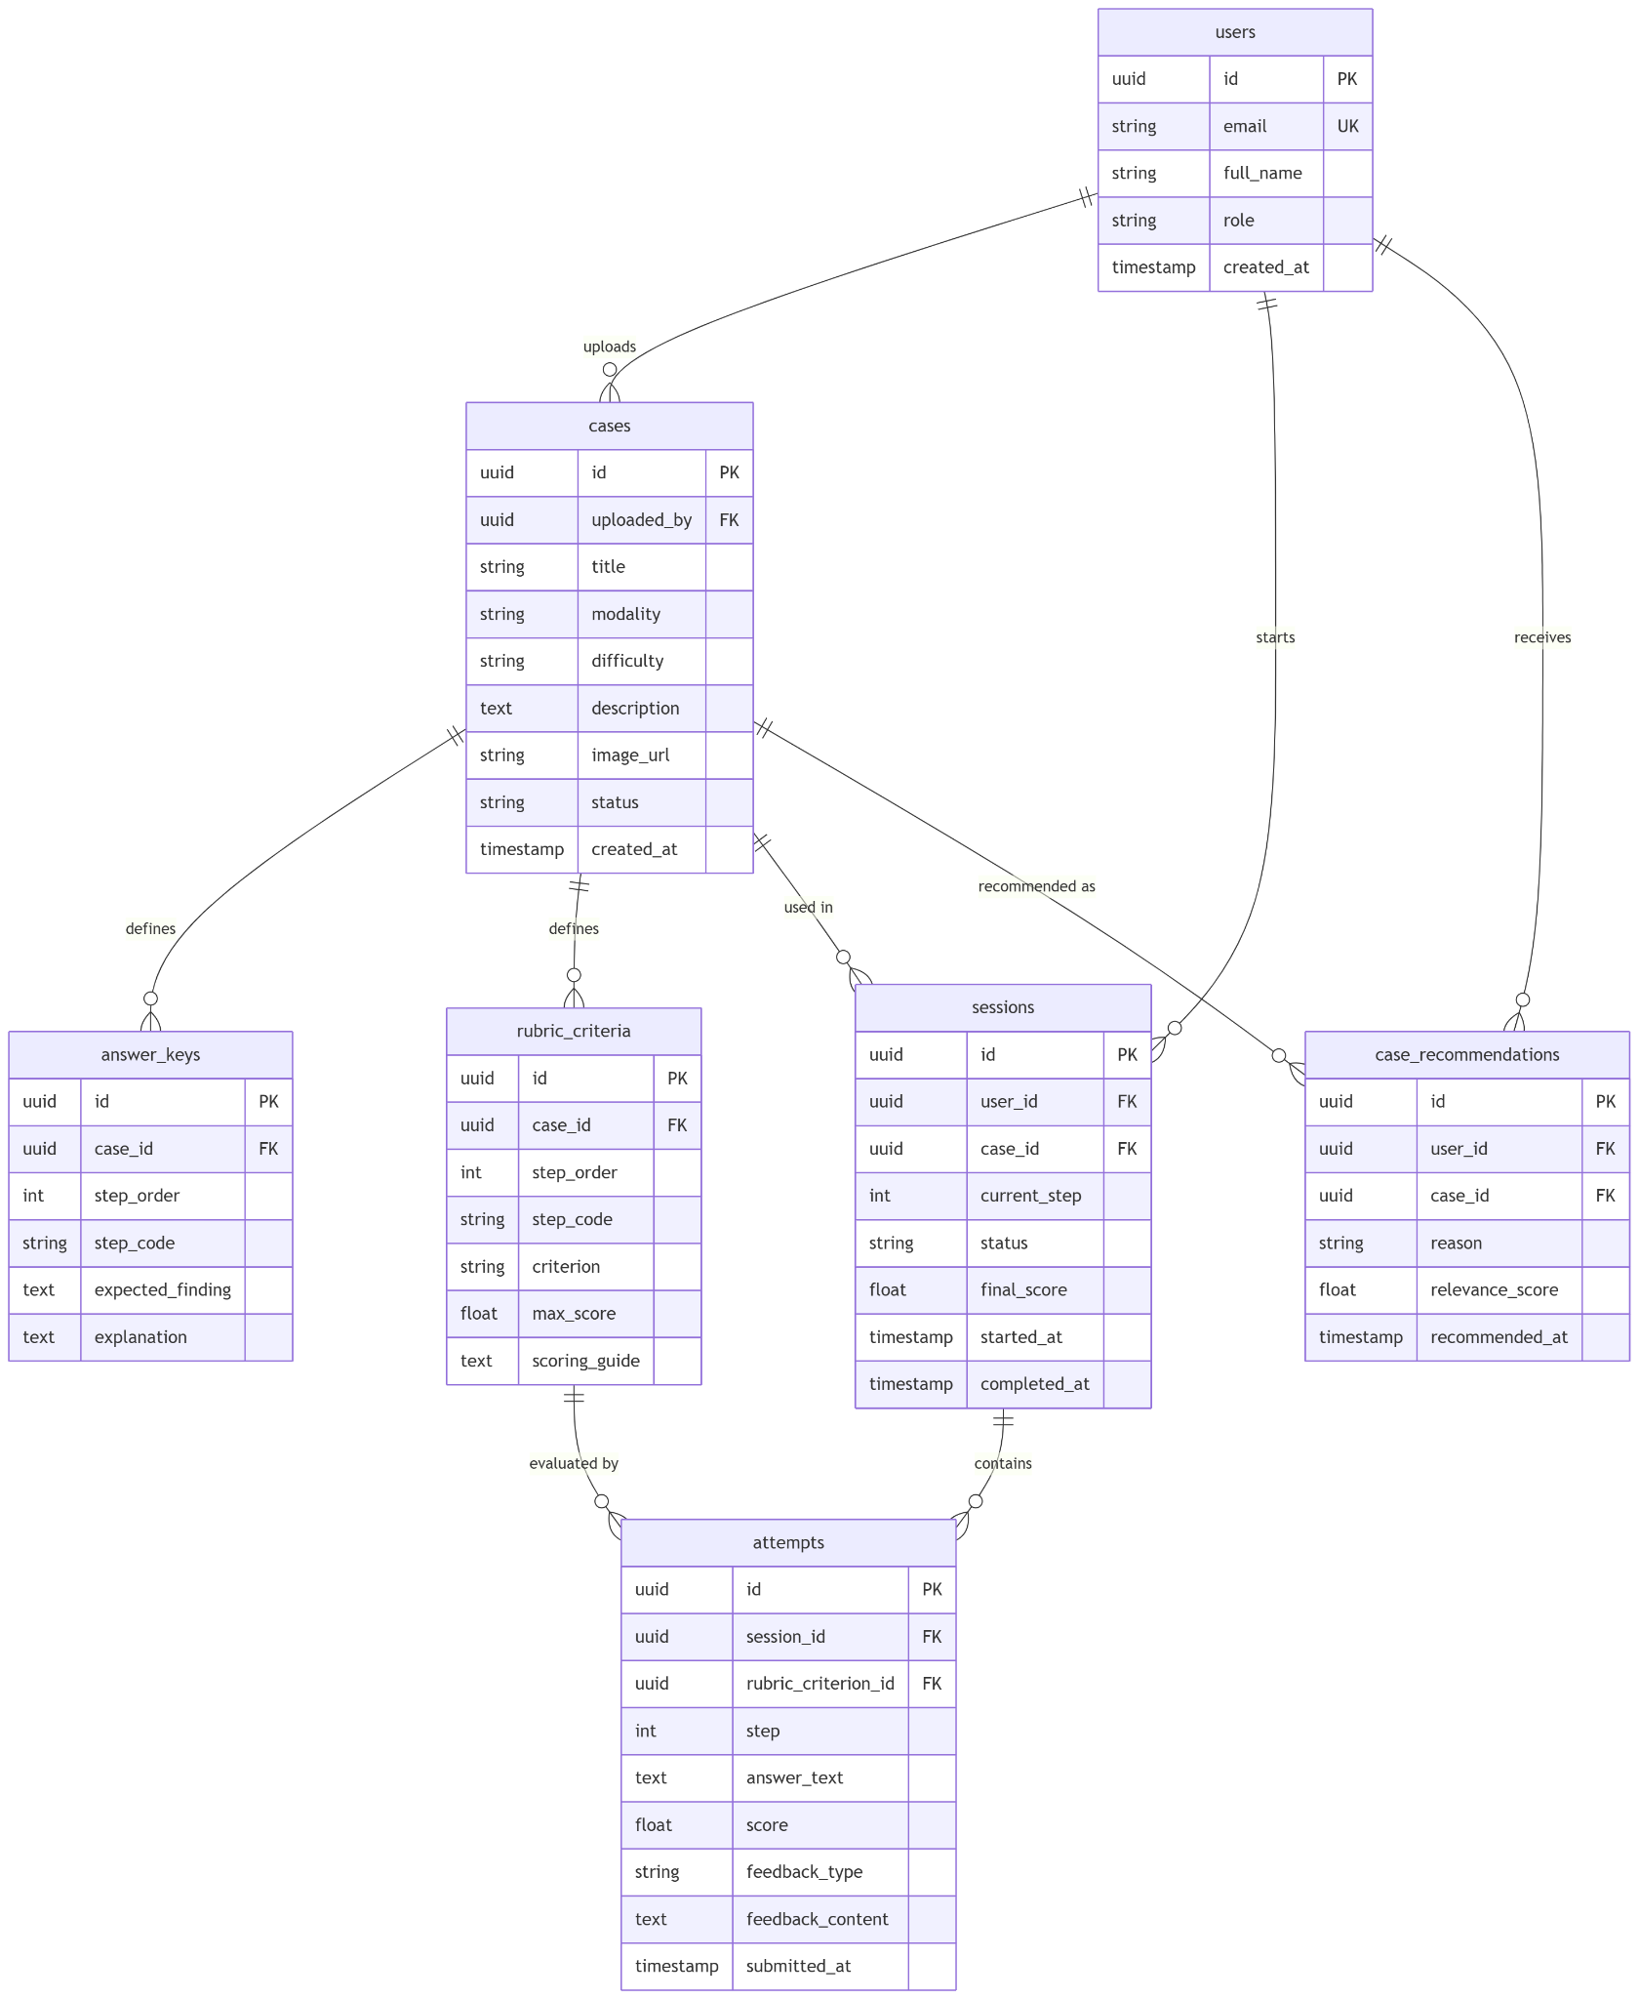
05f - AI/ML Pipeline Diagram
Shows the three-agent architecture. All three agents call the same Claude API with different system prompts. The state machine is the control plane; agents are stateless.

CV Agent | Medical Image → Base64 + Vision Prompt → Claude Vision API → Parse JSON {regions, anomalies, density, laterality} → Cache in Redis
State Machine | Controls 6-step flow: OBSERVE(0) → DESCRIBE(1) → INTERPRET(2) → HYPOTHESIS(3) → DDx(4) → CONCLUSION(5)
Socratic Agent | Build Step Prompt (no answer leak) → Claude Chat API → Guiding Question to student
Answer-Check Agent | Load Rubric from DB → Claude Eval API → {score, errors, feedback} JSON
Score Gate | Score ≥ 0.6 → Advance. Score < 0.6 → Socratic hint, stay on step

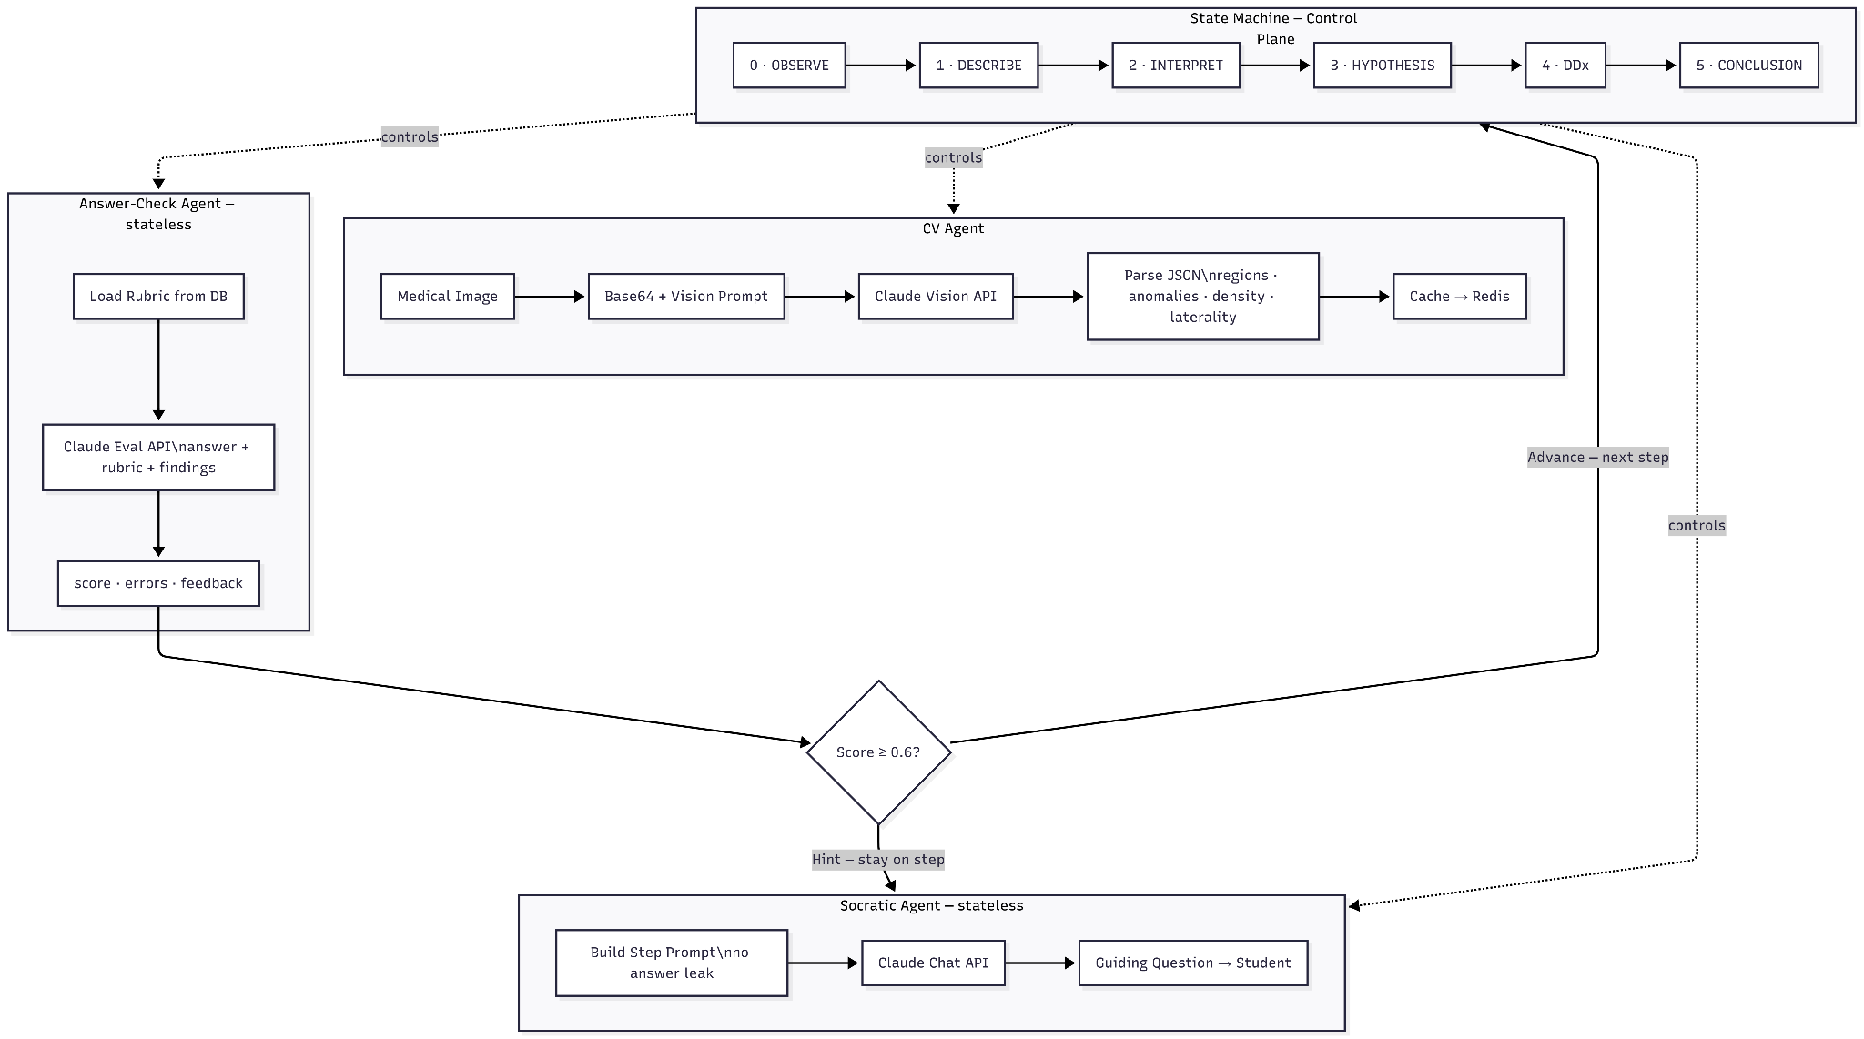
SECTION 06
Technical Architecture

Technology Stack
Frontend | React 18 + Vite · TailwindCSS · Shadcn/ui · Axios + React Query · DICOM.js
Backend | Python 3.12 · FastAPI · Pydantic v2 · Uvicorn · asyncio for parallel agent calls
Database | PostgreSQL 16 via Supabase (managed hosting, auth, realtime, storage)
Cache | Redis 7 via Supabase or Upstash (session state, CV findings, rate-limit counters)
Object Storage | Supabase Storage (S3-compatible) - medical images served via CDN with signed URLs
AI Models | GPT-4o LLM
Deployment | Frontend: Vercel · Backend: Railway or Render (FastAPI Docker container)  Model: ??? (HuggingFace)
Monitoring | Sentry (error tracking) · Google Analytics 4 (user events) · Anthropic console (token usage)
Local Dev | Docker Compose: FastAPI + PostgreSQL + Redis · .env for API keys · Seed script for 5 hardcoded cases

Key Design Decisions
API AI (or pretrain model) | Fine-tuning requires curated medical dataset, GPU infra, and weeks of iteration. API gives adequate quality in days. Swap model later without architecture change.
State machine in backend | Pipeline step enforcement MUST be server-side. A frontend-only gate can be bypassed with DevTools. Backend state machine is the single source of truth.
Async CV Agent call | Image analysis (2-4s) runs immediately after session start, before student types. By the time they submit step 1, findings are ready - zero perceived latency.
JSONB rubric in DB | Each case has a unique rubric. JSONB avoids a normalised schema that would complicate case authoring. Medical advisor edits rubrics in a simple JSON editor.
Redis for session state | Session pipeline state changes on every step answer (~10× per session). DB writes at that frequency would be wasteful. Redis handles volatile state; DB handles durable records.
Supabase as platform | Eliminates separate Auth, Storage, and DB infra. Single managed product at hackathon scale. Eject to dedicated Postgres + S3 when user count justifies it.
No auth in week 1 | Reduces friction for pilot recruitment. Users get a session token in localStorage. Add OAuth in week 2 after first retention signal is confirmed.

UI Design
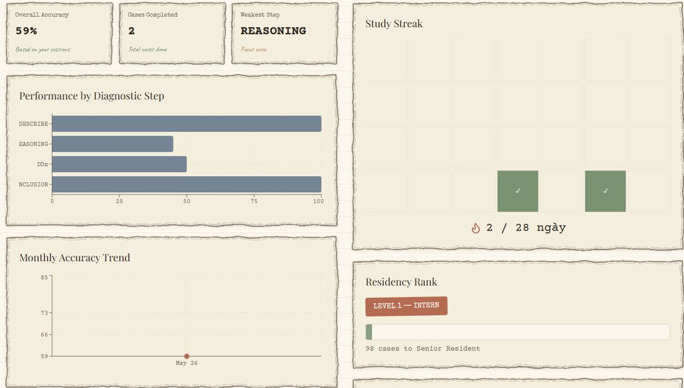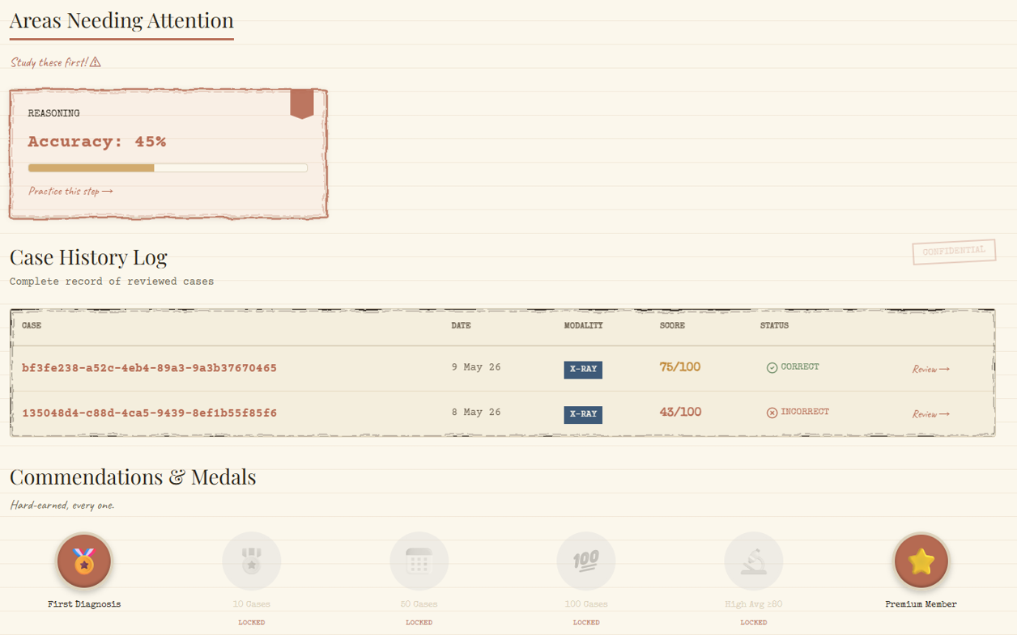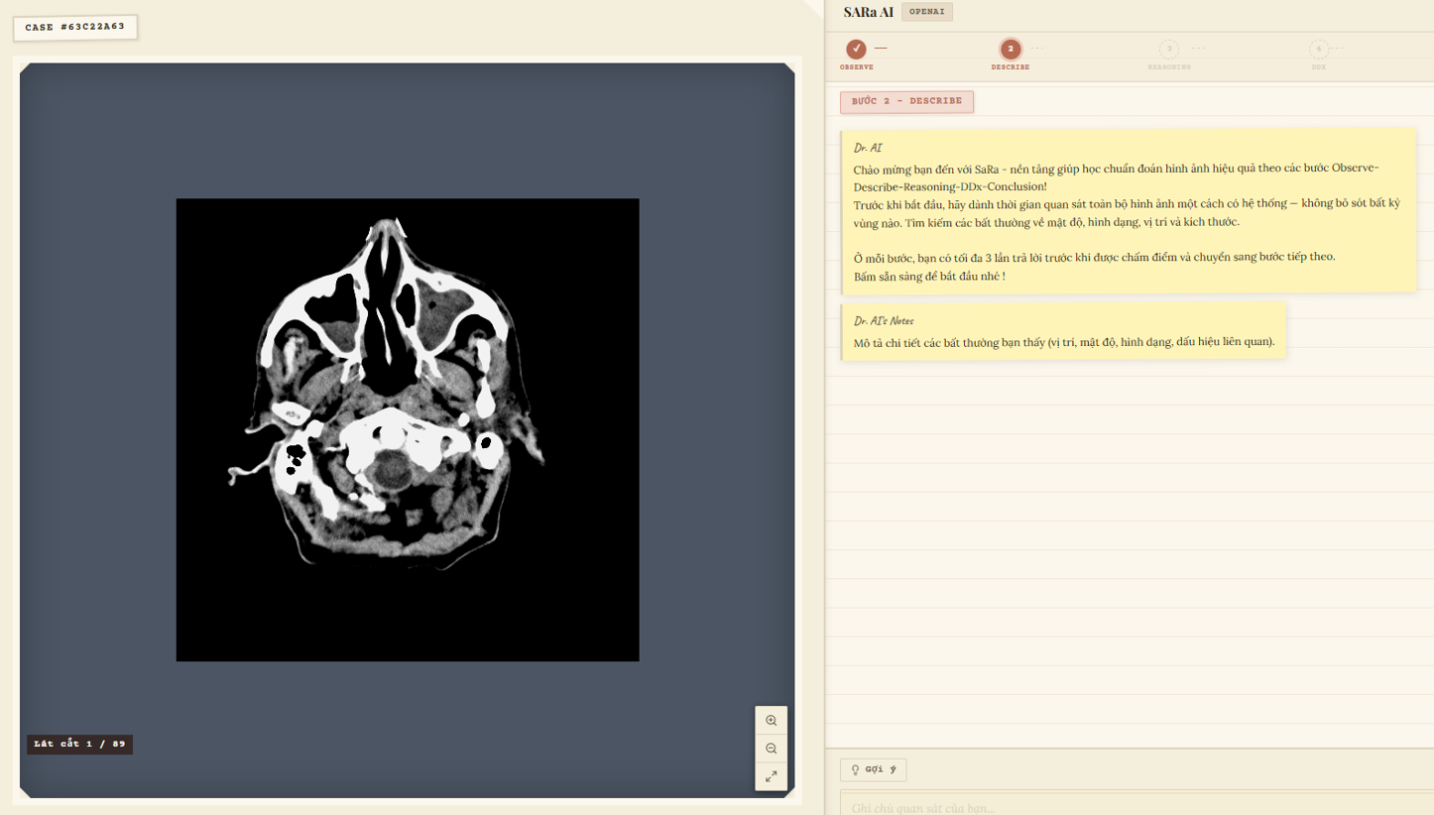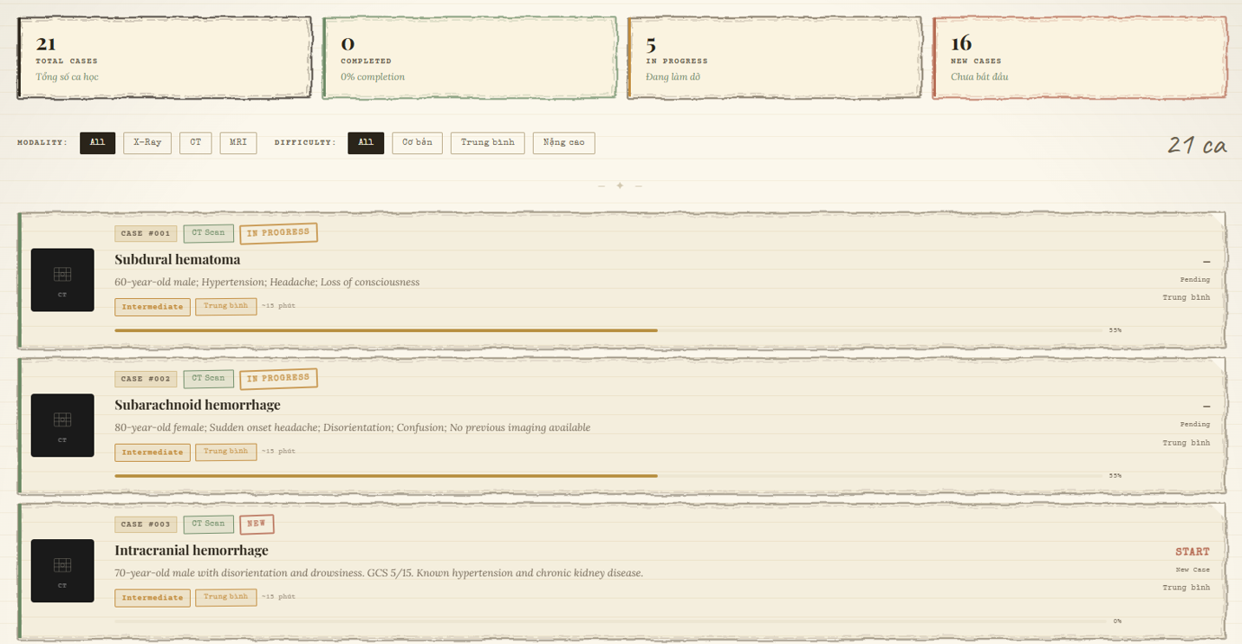
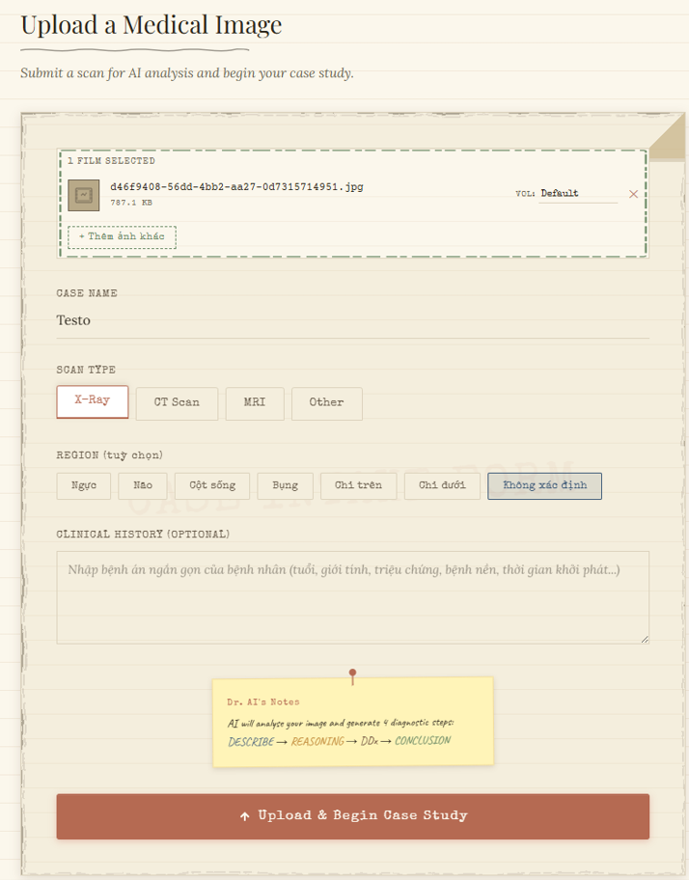

SECTION 07
Success Metrics
North-Star Metric
% of users who return to complete a second case unprompted within 7 days.
Target: ≥40% by end of week 2 of pilot.
Rationale: if students come back without a nudge, the feedback loop is genuinely useful.

KPI | Target | Timeframe
Weekly Active Users | ≥200 | By month 3 (1% of SAM)
Cases / User / Week | 5-10 | Sustained over 4 weeks
Week-4 Retention | 40-50% | Cohort analysis
Avg. Time / Case | ≤30 min | Down from 2-3 hours
Diagnosis Accuracy Δ | +20-30% | A/B pre/post 2 weeks
NPS Score | ≥50 | At month 6

Measurement Approach
Tier 1 - Usage | Google Analytics 4 events: case_started, step_submitted, answer_key_revealed, session_completed, session_abandoned. Retention via cohort table.
Tier 2 - Learning | Pre/post accuracy: compare step scores in week 1 vs week 3 per user. Time-per-case from session timestamps. Confidence calibration via slider vs actual score.
Tier 3 - Outcome | Post-exam survey (manual, via Google Form). Ward round confidence weekly pulse survey (3-question, in-app). NPS survey at 6 months.

SECTION 08
Team & Resource Allocation

Minimum Viable Team: 4 Core + 1 Advisor
Product Manager (1) | User research, case selection criteria, sprint planning, metric dashboards, pilot coordination with VinUniversity clinical faculty. Owns user testing in weeks 1-2.
Backend Engineer (1) | FastAPI server, agent orchestrator, pipeline state machine, DB schema, Redis session management, API contracts. Owns Docker Compose local dev setup.
Frontend Engineer (1) | React app, image viewer (DICOM.js), Socratic dialogue UI, step-progress indicator, feedback display, dark mode. Owns Vercel deployment.
ML / AI Engineer (1) | Prompt engineering for all 3 agents, rubric JSON design, CV Agent eval harness, per-case accuracy testing, token cost monitoring. Owns eval scripts.
Medical Advisor (volunteer) | Reviews all 20-30 cases, validates answer keys, rates AI feedback accuracy on 10 pilot sessions, flags clinical safety issues. ~4-6 hrs/week.

Sprint Responsibility Matrix
Week | PM | Backend | Frontend | ML/AI
Week 1 | 5 hardcoded cases + user story spec | State machine + 3 agent endpoints | Case library + image viewer | CV Agent + Socratic Agent prompts
Week 2 | Recruit 30 pilot students | DB logging + session persistence | Feedback display + answer key reveal | Answer-Check Agent + rubric eval
Week 3 | Run pilot, collect feedback | Performance tuning + error handling | Polish + Google Analytics | Prompt iteration based on pilot errors

SECTION 09
Budget Estimate

Realistic Cost for 3-Month MVP at ~2,000 Users
Category | Item | Est. Monthly | 3-Month Total
AI APIs | OpenAI API (Socratic + Check agents) ~2,000 sessions × 10 calls × $0.008/call | $10 | $30
Infrastructure | Supabase Pro (DB + Auth + Storage + Redis) | $0 | $0
Infrastructure | Vercel Pro (Frontend hosting + CI/CD) | $0 | $0
Infrastructure | Railway / Render (FastAPI Docker container) | $0 | $0
Infrastructure | Cloudflare (CDN + DDoS protection) | $5 | $15
Tooling | Figma Team (design + prototyping) | $0 | $0
Tooling | Sentry (error monitoring, free tier) | $0 | $0
One-time | Medical advisor honorarium (case curation) | - | $0
One-time | Domain + SSL certificate | - | $10
TOTAL | Estimated 3-Month Cost | ~$15/mo | ~$55

Engineering cost excluded - team is student/academic. Scale AI API spend linearly: budget $0.010-0.015 per completed user session. At 200 WAU with 5 cases/week: ~$150/month in API costs. Token caching (Anthropic Prompt Caching) on rubric JSON can reduce costs by 20-40%.

SECTION 10
Risk Matrix & Mitigation Plan

What Can Kill This Early - And How to Prevent It
Risk | Likelihood | Impact | Mitigation
AI feedback clinically inaccurate - students learn wrong patterns | High | High | Medical advisor reviews ALL answer keys before launch. Rubric-constrained LLM eval. Prominent disclaimer: 'for educational use only'. Alert if accuracy drops below 80%.
Low user adoption - students don't switch from Messenger/YouTube | High | Med | Recruit 30 pilot students directly from VinUniversity clinical rotation. Run first sessions in supervised study hall. Gather friction points daily in week 1.
Socratic Agent breaks pipeline - reveals answer or skips steps | Med | High | Backend state machine enforces step sequence (server-side). System prompt has explicit 'DO NOT REVEAL' rule. Run 20 red-team test sessions before pilot launch.
LLM API costs spike due to long student answers or viral use | Med | Med | Rate-limit: 10 cases/user/day. Per-session token budget cap: 8,000 tokens. Truncate student answers to 500 chars before LLM call. Slack alert if daily spend >$15.
Image licensing violation - uncleared medical images used | Med | High | Use ONLY CC-licensed datasets: NIH ChestX-ray14, RSNA Pneumonia, PhysioNet. Document license for every case in DB. No hospital images without written IRB approval.
3-week sprint too tight - insufficient features for pilot | High | Med | Week 1: hardcode first 5 cases as static JSON. Week 2: migrate to DB + add 20 more cases. WON'T-have list is strict. Daily standup with blockers visible.
CV Agent gives wrong findings - misleads student's reasoning | Low | High | Medical advisor spot-checks CV output on all cases before launch. If confidence <0.7, use image-only prompt. Never use CV findings as the answer key.
Student data privacy breach - session logs exposed | Low | High | No PHI collected. Supabase Row-Level Security enabled on all tables. HTTPS enforced. No medical images stored alongside student PII.

SECTION 11
Definition of Done - Launch Criteria
MVP is ready to launch when ALL conditions below are met.

Case Library Complete | Minimum 20 cases loaded in DB with: 1-3 images (CC-licensed), clinical history, pipeline_rubric JSON (6 steps, medical-reviewed), answer_key JSON (medically reviewed, annotated). Medical advisor has signed off on all cases.

Pipeline Enforcement Verified | Students CANNOT skip a step or access the answer key without completing all 6 steps. Backend state machine tested with 10 edge cases: skip attempt, duplicate submission, out-of-order POST, malformed input, session resume after 2-hour gap.

AI Accuracy Gate Passed | Socratic and Answer-Check Agents pass 80%+ accuracy on 20 manually evaluated sessions (10 correct student answers, 10 incorrect with deliberate errors). Reviewed by medical advisor. CV Agent findings verified on all 20 cases.

Performance Target Met | Average AI feedback response time ≤4 seconds on desktop, measured over 50 test calls. Page load (case library) ≤2 seconds. Image load ≤3 seconds (CDN cache warm).

Analytics Live | Google Analytics 4 tracking confirmed for: case_started, step_submitted (with step index), answer_key_revealed, session_completed, session_abandoned. Verified in GA4 debug view before pilot day 1.

Pilot Signal Confirmed | ≥15 of 30 pilot students complete at least 3 full cases within the first 7 days WITHOUT a prompt from the team. This is the core hypothesis test.

Legal & Safety Clearance | All case images sourced from CC-licensed datasets with provenance documented in DB. No PHI present in any image or metadata. Disclaimer visible on every case page: 'For educational use only - not a clinical diagnostic tool.'

Error Handling Production-Ready | All 7 edge cases from Section 04 have been manually tested and produce correct system responses (no unhandled 500 errors, no blank UI states, no answer key leaked on error path).

Validation Trigger
If ≥15/30 pilot students complete ≥3 cases unprompted in 7 days - hypothesis is validated.
Proceed to: seed funding pitch · expand case library to 100 cases · begin faculty partnership discussions with VinUniversity and Hanoi Medical University.

Smart Radiology MVP Plan · Group 076 · Cohort 1 · Vingroup University · April 2026

